**西阆苑中二班班级动态**

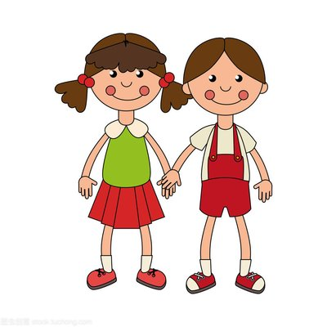 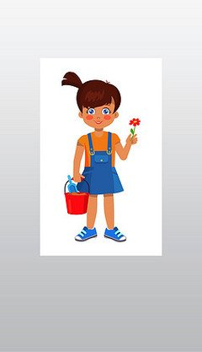

升入中班，有成为中班小朋友的自豪感，乐于在活动中表现自己，体验成长的快乐。 2024.9.12

阶段课程一：能干的中班娃

关键活动：新学期新愿望 我的区域我做主 小小值日生

【**01 来园篇**】

本班共22人，今天实际来园19人，缺3人：蒋景昱有点流鼻涕、陈生冉发热、张诗韵有事。

今日对幼儿入园后自主签到、区域打卡情况进行观察。

|  |  |  |  |  |  |
| --- | --- | --- | --- | --- | --- |
| 幼儿 | 自主签到 | 区域打卡 | 幼儿 | 自主签到 | 区域打卡 |
| 王馨悦 | ★ | ★ | 杨梓熠 | ★ | ★ |
| 吴婉琰 | ★ | ▲ | 杨梓煜 | ★ | ▲ |
| 梁珵恩 | ▲ | ★ | 谢瑞 | ★ | ▲ |
| 张诗韵 | 请假 | 请假 | 成铭恩 | ★ | ★ |
| 单小岩 | ★ | ★ | 唐皓辰 | ★ | ▲ |
| 陈生冉 | 请假 | 请假 | 付宇晨 | ★ | ▲ |
| 胡心悦 | ★ | ▲ | 蒋景昱 | 请假 | 请假 |
| 郭沛怡 | ★ | ★ | 陈之昂 | ★ | ▲ |
| 鲍琳筱 | ★ | ★ | 董益嘉 | ▲ | ▲ |
| 丛天朗 | ★ | ★ | 李咏集 | ★ | ▲ |
| 于晨栩 | ▲ | ★ | 张文轩 | ★ | ★ |

备注：主动签到：★ 提醒签到：▲ 主动区域打卡：★ 提醒打卡：▲

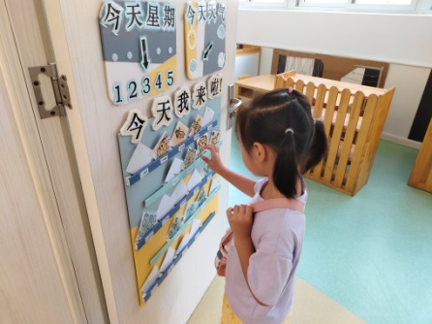 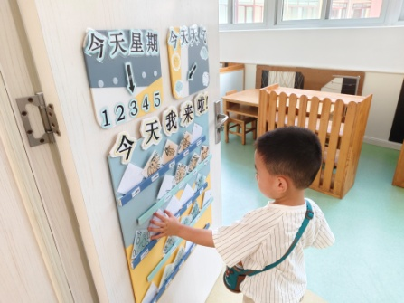 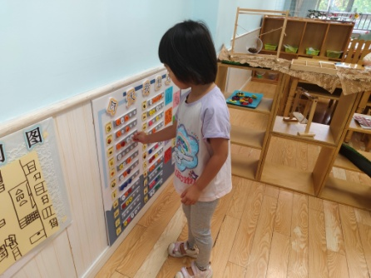

【**02 户外篇**】

今天开展户外自主游戏，活动场地在后操场，活动内容为骑小车和粘粘乐，幼儿进入场地后自主选择游戏开展。一起来看看他们游戏时的镜头吧！

|  |  |  |
| --- | --- | --- |
| IMG_20210913_160834.jpg | IMG_20210913_160834.jpg | IMG_20210913_160834.jpg |
| 带人骑小车 | 独自骑平衡车 | 带人骑小车 |
| IMG_20210913_160834.jpg | IMG_20210913_160834.jpg | IMG_20210913_160834.jpg |
| 独自骑三轮车 | 粘粘乐 | 补充水分 |

【**03 区域篇**】

又到了区域游戏的时间，小朋友们自主进入喜欢的区域游戏。一起来看看他们都玩了些什么吧！

|  |  |  |  |
| --- | --- | --- | --- |
| 幼儿 | 游戏区域及内容 | 幼儿 | 游戏区域及内容 |
| 王馨悦 | 美工区：绘画剪纸 | 杨梓熠 | 桌面建构区：图形小棒 |
| 吴婉琰 | 益智区：彩色圆柱 | 杨梓煜 | 阅读区: 自主阅读绘本 |
| 梁珵恩 | 阅读区: 自主阅读绘本 | 谢瑞 | 地面建构区：单元积木拼搭 |
| 张诗韵 | 请假 | 成铭恩 | 地面建构区：单元积木拼搭 |
| 单小岩 | 益智区：多米诺骨牌 | 唐皓辰 | 自然角：照顾小动物 |
| 陈生冉 | 请假 | 付宇晨 | 地面建构区：单元积木拼搭 |
| 胡心悦 | 自然角：照顾小动物 | 蒋景昱 | 请假 |
| 郭沛怡 | 万能工匠区：万能工匠材料自主拼搭，后自然角：照顾小动物 | 陈之昂 | 美工区：超轻粘土树木 |
| 鲍琳筱 | 美工区：超轻粘土树木 | 董益嘉 | 美工区：超轻粘土树木 |
| 丛天朗 | 万能工匠区：万能工匠材料组合拼搭 | 李咏集 | 阅读区: 自主阅读绘本 |
| 于晨栩 | 地面建构区：单元积木拼搭 | 张文轩 | 桌面建构区：雪花片，后益智区：几何图形 |

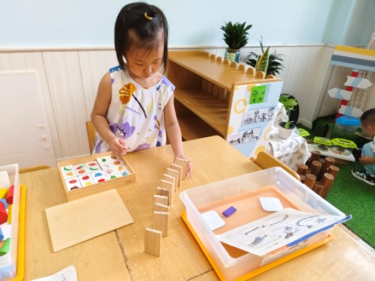 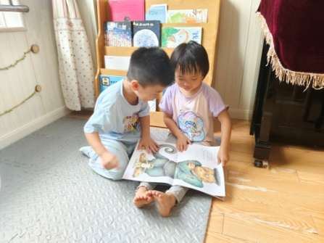 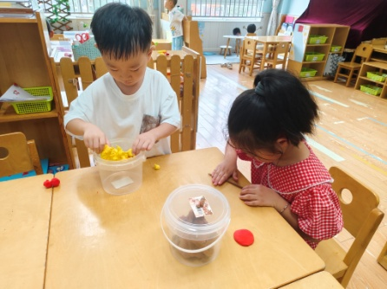

【**04 学习篇**】

**活动：数学《会变的圆》**

这是一节有关图形认知的数学活动。半圆形是圆形的一半，将圆形平均分成两半，即得半圆形。本次活动引导幼儿通过观察比较圆形与半圆形的区别，并以捉迷藏的形式找到图案中的圆形与半圆形，并能准确点数他们的数量。

提问：这是什么图形？它是什么样子的？

王馨悦：这是圆形，它是一条弯弯的线组成的。

胡心悦：这是半圆形，它是由一条弯的线和一条直线组成。

提问：调皮的圆形和半圆形玩起了捉迷藏的游戏，请小朋友们来找一找，然后说一说你在什么地方找到了圆形、半圆形？

成铭恩：火箭的两个翅膀是半圆形的。

李咏集：半圆形藏在火箭头那里。

董益嘉：半圆形躲在小花的花瓣里。

丛天朗：小花的花芯是圆形的。

……

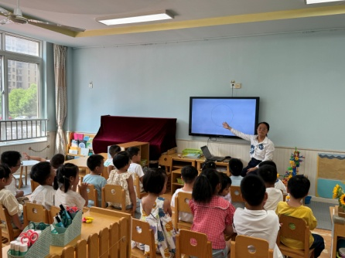 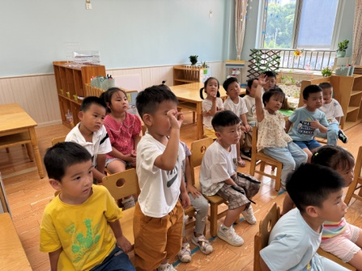 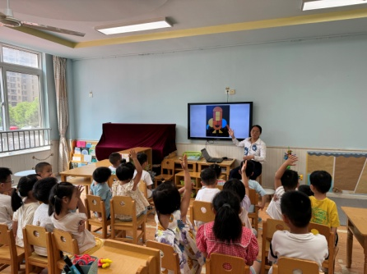

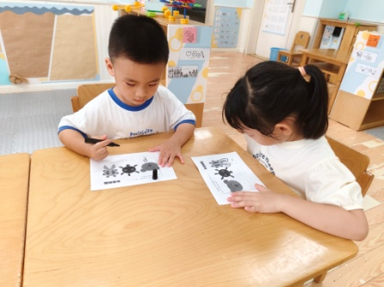 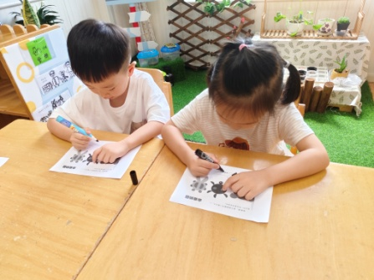 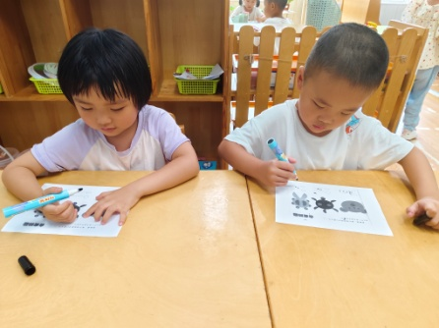

【**05 生活篇**】

本学期开始幼儿自主盛饭端菜，近期着重观察幼儿自主盛饭的整体情况。一起来看看今天小朋友在这些方面的表现吧！

备注：★能自主盛饭 ▲需协助盛饭 ★按时用餐 ▲挑食或用餐时间长

|  |  |  |  |  |  |
| --- | --- | --- | --- | --- | --- |
| 幼儿 | 自主盛饭 | 按时用餐 | 幼儿 | 自主盛饭 | 按时用餐 |
| 王馨悦 | ★ | ★ | 杨梓熠 | ★ | ★ |
| 吴婉琰 | ★ | ★ | 杨梓煜 | ★ | ▲ |
| 梁珵恩 | ★ | ▲ | 谢瑞 | ★ | ★ |
| 张诗韵 | 请假 | 请假 | 成铭恩 | ★ | ▲ |
| 单小岩 | ★ | ★ | 唐皓辰 | ★ | ▲ |
| 陈生冉 | 请假 | 请假 | 付宇晨 | ★ | ▲ |
| 胡心悦 | ★ | ▲ | 蒋景昱 | 请假 | 请假 |
| 郭沛怡 | ★ | ★ | 陈之昂 | ★ | ▲ |
| 鲍琳筱 | ★ | ★ | 董益嘉 | ★ | ▲ |
| 丛天朗 | ★ | ▲ | 李咏集 | ★ | ★ |
| 于晨栩 | ★ | ▲ | 张文轩 | ★ | ★ |

【**06 温馨提示**】

|  |
| --- |
| **关于带月饼的问题：**  各位家长：下午好，C:\Users\Lenovo\AppData\Roaming\Tencent\QQTempSys\IRB9X5QWFP`T90OKM4GJC}X.png中秋节C:\Users\Lenovo\AppData\Roaming\Tencent\QQTempSys\IRB9X5QWFP`T90OKM4GJC}X.png即将来临，吃月饼是中秋节的传统习俗之一，其种类丰富、口感多样，非常适合孩子进行观察、绘画、创意手工等一系列活动，所以请各位家长帮助孩子准备1-2个喜欢的月饼，于周五前带来幼儿园，我们与孩子一起进行学习、品尝等活动。  C:\Users\Lenovo\AppData\Roaming\Tencent\QQTempSys\I4{CU~]G(]OH$WR_]T_1JWF.png为了保证食物安全卫生，请家长尽量准备未拆分的小包装且无需冷藏的月饼哦~感谢各位家长的配合！ |

**—END—**

在一起的点滴都值得记录